REVISÕES
TE: TIPO  EMISSÃO |  | A - PRELIMINAR  B - PARA APROVAÇÃO | C - PARA CONHECIMENTO  D - PARA COTAÇÃO | E - PARA CONSTRUÇÃO  F - CONFORME COMPRADO |  |  | G - CONFORME CONSTRUÍDO  H - CANCELADO
Rev. | TE | Descrição |  |  | Por | Ver. | Apr. | Aut. | Data
A | A | EMISSÃO INICIAL |  |  | JBRA | DJO | DJO | DJO | 10/02/2026
B | B | APROVADO |  |  | JBRA
0 | C | PARA CONHECIMENTO
SUMÁRIO

1. OBJETIVo 3
2. RESPONSÁVEIS PELO RELATÓRIO 3
3. DOCUMENTOS DE REFERÊNCIA 3
4. metodologia 4
5. justificativa técnica 4
6. RELATÓRIO DA MANUTENÇÃO 5
7. CONCLUSÃO 6

OBJETIVo

Este relatório técnico tem como finalidade documentar, de forma detalhada e estruturada, as atividades de manutenção realizadas no Sistema de Proteção contra Descargas Atmosféricas (SPDA) da instalação situada na unidade operacional da Vale, localizada na mina CAUÊ, no município de Mariana/MG. Os serviços foram executados em conformidade com os critérios e exigências estabelecidos pela norma ABNT NBR 5419:2015 – Proteção contra Descargas Atmosféricas, garantindo a integridade da infraestrutura de proteção e a segurança das instalações e pessoas expostas a riscos associados a surtos elétricos atmosféricos.

Este documento contempla a Ordem de Manutenção (OM) de número 001, correspondente à atividade executada no período de 10/02/2026, na mina de CAUÊ

RESPONSÁVEIS PELO RELATÓRIO
Execução: THALLES MATHEUS LAGE

Elaboração: JULIA BRENDA RODRIGUES ALMEIDA - TÉCNICA DE PLANEJAMENTO

DOCUMENTOS DE REFERÊNCIA
Tabela 1 – Documentos de Referência

NBR 5419/2015: | Proteção Contra Descargas Atmosféricas;
NBR 5410/2004: | Instalações Elétricas de Baixa Tensão;
NR10/2004: | Segurança em Instalações e Serviços em Eletricidade.
PRO 023836 (VALE): | Execução inspeção semestral e inspeção completa no SPDA e aterramento.

metodologia
As atividades de manutenção do sistema de proteção contra descargas atmosféricas (SPDA) foram conduzidas conforme planejamento semanal previamente estabelecido, a partir das Ordens de Manutenção (OMs) geradas no sistema SAP pelo cliente. Cada OM foi acompanhada de relatório técnico emitido pela contratante, contendo a descrição detalhada dos pontos de atuação, conforme diagnóstico previamente identificado em inspeções ou medições técnicas.

A execução dos serviços foi realizada por equipe qualificada, em conformidade com os procedimentos internos da contratada e as diretrizes da ABNT NBR 5419:2015, utilizando ferramentas apropriadas e equipamentos de medição calibrados. Todas as etapas seguiram protocolos de segurança baseados na Norma Regulamentadora NR-10, garantindo a integridade física dos profissionais envolvidos e a conformidade legal das intervenções. Durante as atividades, foram observados os seguintes procedimentos técnicos:
- Abertura e inspeção de poços de aterramento e conexões;
- Verificação da continuidade elétrica dos condutores e conexões;
- Avaliação da resistividade dos pontos de aterramento e realização de batimentos de hastes quando necessário;
- Substituição de conectores comprometidos por modelos conforme especificações normativas;
- Registro fotográfico e anotação das ações executadas para fins de rastreabilidade e validação técnica.

Ao final de cada intervenção, os dados coletados e as ações executadas foram documentadas neste relatório, com o intuito de evidenciar a conformidade dos serviços prestados e embasar eventuais atualizações no plano de manutenção preventiva do sistema de SPDA.

justificativa técnica
A execução das manutenções descritas neste relatório justifica-se pela necessidade de assegurar a continuidade da eficácia do Sistema de Proteção contra Descargas Atmosféricas (SPDA), em conformidade com os critérios estabelecidos pela norma ABNT NBR 5419:2015. Esta norma estabelece os requisitos mínimos para o projeto, instalação, verificação, manutenção e documentação de sistemas de proteção destinados a minimizar os riscos associados a descargas atmosféricas diretas e seus efeitos secundários.
Ao longo do tempo, componentes do sistema de SPDA podem sofrer degradação por intempéries, corrosão, vibração mecânica, movimentações estruturais ou intervenções civis não registradas. Tais fatores podem comprometer a continuidade elétrica, a resistência de aterramento ou a integridade das conexões, resultando na ineficiência do sistema frente a descargas atmosféricas, aumentando o risco de danos a pessoas, estruturas, equipamentos e sistemas.
As manutenções pontuais realizadas – como a verificação e limpeza de poços de inspeção, substituição de conectores, batimento de hastes, e correções em pontos de alta resistividade – visaram restabelecer a confiabilidade do sistema, garantindo a conectividade elétrica dos subsistemas de captação, descida e aterramento, conforme os parâmetros de desempenho esperados.
Além disso, os serviços contribuem para manter a rastreabilidade documental exigida pela norma, bem como atender à política de integridade estrutural da Vale e às obrigações legais relativas à NR-10, que exige a adoção de medidas preventivas para garantir a segurança dos trabalhadores em instalações elétricas energizadas ou passíveis de energização.

RELATÓRIO DA MANUTENÇÃO
A atividade foi executada na localidade CANTEIRO, consistindo na seguinte intervenção técnica:
Troca de conector.
REGISTRO FOTOGRÁFICO
FOTOS 1 a 4
FOTOS ANTES | FOTOS DEPOIS
FOTOS 5 a 8
FOTOS ANTES | FOTOS DEPOIS

REGISTRO DE INCONFORMIDADES

CONCLUSÃO

Diante das ações executadas e dos registros documentados, considera-se que as manutenções realizadas no Sistema de Proteção contra Descargas Atmosféricas (SPDA) da unidade CAUÊ, localizada em Mariana/MG, atenderam de forma satisfatória às exigências estabelecidas na norma ABNT NBR 5419:2015, garantindo a continuidade elétrica e a integridade do sistema de proteção.
As intervenções foram conduzidas conforme planejamento técnico previamente definido, com base nos apontamentos emitidos pelo cliente por meio de relatórios específicos e Ordens de Manutenção (OMs) geradas no sistema SAP. As correções realizadas – incluindo limpeza de poços de inspeção, substituição de conectores, reforço de aterramentos e tratamento de pontos com alta resistividade – contribuem diretamente para a confiabilidade operacional do sistema e a segurança da instalação.
Este relatório técnico tem caráter documental, servindo como comprovação das atividades realizadas, em conformidade com as obrigações normativas e contratuais da contratada.

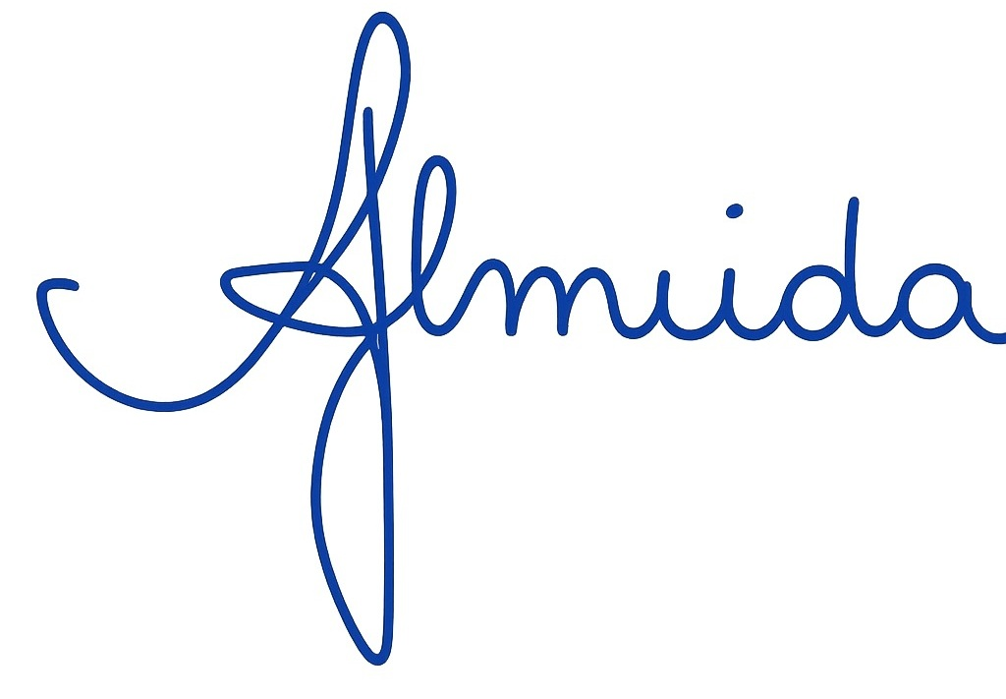
__________________
Julia Brenda Rodrigues Almeida
Técnica de Planejamento

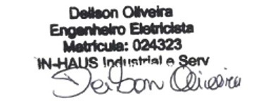
___________________
Deilson José de Oliveira
Engenheiro Eletricista

